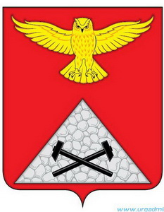

Российская Федерация
Курганская область
Юргамышский муниципальный округ

ДУМА ЮРГАМЫШСКОГО МУНИЦИПАЛЬНОГО ОКРУГА
КУРГАНСКОЙ ОБЛАСТИ

РЕШЕНИЕ

от «09» сентября 2022 года № 105
р.п. Юргамыш

О вступлении Юргамышского муниципального округа Курганской области
в члены Ассоциации «Совет муниципальных образований
Курганской области»

В соответствии с Федеральным законом от 6 октября 2003 года № 131-ФЗ «Об общих принципах организации местного самоуправления в Российской Федерации», Уставом Ассоциации «Совет муниципальных образований Курганской области» Дума Юргамышского муниципального округа Курганской области
РЕШИЛА:
1. Юргамышскому муниципальному округу Курганской области вступить в члены Ассоциации «Совет муниципальных образований Курганской области» (далее- Ассоциация).
2. Главе Юргамышского муниципального округа Курганской области направить настоящее решение и заявление о вступлении Юргамышского муниципального округа Курганской области в члены Ассоциации Председателю Правления Ассоциации.
3. Настоящее решение разместить на официальном сайте Администрации Юргамышского муниципального округа Курганской области.

Председатель Думы Юргамышского муниципального округа Курганской области |  | В.Н. Трапезников

